Základní škola a Mateřská škola Brumovice, okres Břeclav, příspěvková organizace
Jídelní lístek Týden od: 2.3.2020 do: 6.3.2020
2. 3. 2020
Pondělí | 1a,7 |  | Přesnídávka |  | krupice, ovoce, šťáva
 | 1e,9 |  | Polévka |  | mrkvová s bramborem
 | 1a,3,7 |  | Oběd |  | palačinky plněné zeleninou, ZŠ ovoce, šťáva
 | 1ab,7 |  | Svačina |  | žitnopšen.chléb s česnekovo-sýrovou pomazánkou, zelenina, šťáva
3. 3. 2020
Úterý | 1abd,6,7,8  10,11 |  | Přesnídávka |  | Himalájský chléb s masovou pomazánkou, ovoce, ochucené mléko
 | 1a,3,9 |  | Polévka |  | vývar s drožďovými knedlíčky
 | 1a,3 |  | Oběd |  | hovězí na houbách, šťouchané brambory s cibulkou, rajčatový salát, šťáva
 | 1ab,7 |  | Svačina |  | žitnopšen.chléb s petrželovou pomazánkou, zelenina, šťáva
4. 3. 2020
Středa | 1ab,4,7 |  | Přesnídávka |  | žitnopšen.chléb s rybí pomazánkou, zelenina, šťáva
 | 1a,3,9 |  | Polévka |  | krupicová s vejcem
 | 7 |  | Oběd |  | rizoto, okurek, šťáva
 | 1ac,3,7 |  | Svačina |  | pletýnka s vaječnou pomazánkou, ovoce, mléko
5. 3. 2020
Čtvrtek | 1b,6,7,10,11,  13 |  | Přesnídávka |  | celozrnný rohlík s luštěninovou pomazánkou, ovoce, mléko
 | 1a,9 |  | Polévka |  | zeleninová s bulgurem
 | 4,7 |  | Oběd |  | rybí filety na másle, bramborová kaše, sýrová omáčka, ovocný salát, šťáva
 | 1ab,7 |  | Svačina |  | žitnopšen.chléb s máslem a strouhanou mrkví, kedlubny, šťáva
6. 3. 2020
Pátek | 1a,3,7 | Přesnídávka | jablečné pyré, piškoty, mléko
 | 1e,9 | Polévka | kapustová
 | 1a,3,7 | Oběd | sekaná, rajská omáčka, těstoviny, voda
 | 1ab,7 | Svačina | žitnopšen.chléb se žervé, rajčata, šťáva

Jídlo je určené k okamžité spotřebě.
Pitný režim je zajištěný celý den! Denně je k obědu možnost výběru šťávy, vody nebo mléka.
Změna jídelníčku vyhrazena.
Zodpovídá: vedoucí ŠJ Veronika Veselá
Vaří: Milena Sedláčková, Martina Stejskalová

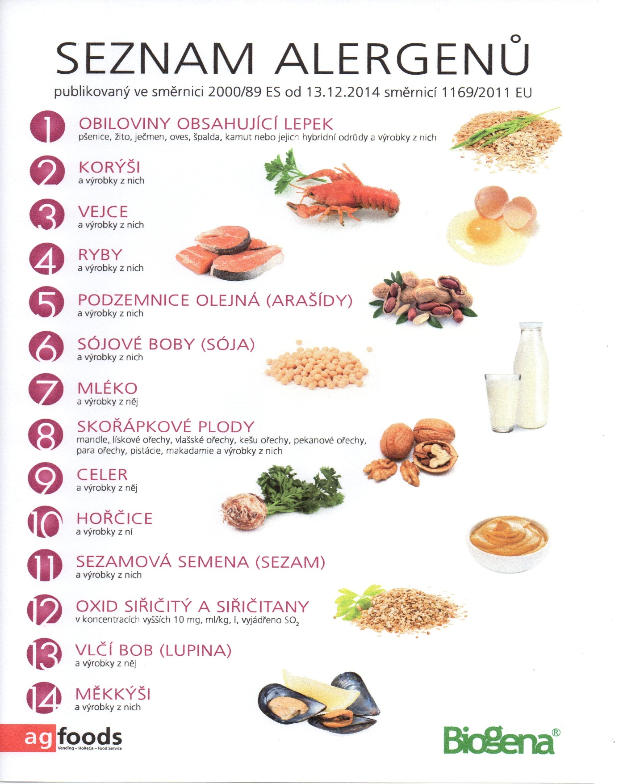

OBILOVINY OBSAHUJÍCÍ LEPEK: 1 a) pšenice
b) žito
c) oves
d) špalda
e) kamut

